01. La Meteorología. El clima de España y Alicante

1. Concepto de clima
Es el estado medio de la atmósfera en un lugar determinado. Se establece mediante la cuantificación de sus elementos. Las observaciones para establecer un clima deben abarcar un periodo de treinta años. Cuando hablamos de tiempo nos referimos a un periodo de unas horas o unos días.
La meteorología es la ciencia que estudia los fenómenos que se producen en la atmósfera y que dan lugar al tiempo atmosférico.

1.2. El cambio climático
Agentes contaminadores
Las alteraciones climatológicas son debidas, en un alto porcentaje, a la contaminación que produce el hombre. El metano y el óxido nitroso, que son producidos por los combustibles, son muy perjudiciales para la naturaleza.
El efecto invernadero es la combinación de diferentes factores, como el grosor de la atmósfera (oxígeno y nitrógeno), que capta parte de los rayos del sol o la concentración de gases perniciosos. La concentración de estos gases haya aumentado un 30% desde el siglo pasado, cuando, sin la actuación humana, la naturaleza se encargaba de equilibrar las emisiones.
Consecuencias
Estas circunstancias afectan cada vez más a la vida sobre la Tierra, ya que un aumento de la temperatura bajo la atmósfera supone cambios climáticos tan importantes como el deshielo de zonas árticas, con lo que el nivel de las aguas aumentará casi un 150%, inundando, por ejemplo, gran parte de los archipiélagos del Océano Pacífico en los próximos cien años. Otro peligro al que se enfrenta la humanidad es el rebrote de las enfermedades tropicales, como la malaria, y la diáspora de los habitantes de las zonas afectadas por las lluvias a otras zonas.
Advertencias de la ONU
Naciones Unidas ya ha dado la voz de alarma sobre algunos de los efectos concretos que causará en pocos años el cambio climático, a menos que se tomen medidas urgentes. Este es el inquietante panorama que dibujan sus informes:
Las nieves perpetuas del Kilimanjaro desaparecerán en apenas 15 años.
La mitad de los hielos alpinos podrían desaparecer, poniendo en peligro la industria de turismo de nieve.
El deshielo derretirá los casquetes polares y ya está desplazando cada vez más hacia el Norte a la etnia inuit de Canadá, en persecución de las focas y morsas que se retiran con los hielos.
Una subida media de las temperaturas entre 1,4 y 5,8 grados en los próximos 100 años provocará una subida en el nivel del mar de entre 9 y 88 centímetros, anegando y destruyendo ciudades e infraestructuras costeras.
La crecida del nivel del mar inundará las tres cuartas partes del manglar de Sundarbans, el mayor del mundo, situado en India y Bangladesh.
Desaparecerán numerosas islas del Pacífico y el Índico.
Se perderán los arrecifes de coral.
Las regiones del Sur, que poseen menos recursos, sufrirán ciclones tropicales más intensos y padecerán sequías más mortíferas. Aumentarán los casos de dengue y malaria.
Soluciones
La manera de evitar estos cambios climáticos sería la utilización de energías más limpias y renovables, proteger los bosques, los océanos y la capa de ozono. El objetivo último es estabilizar las concentraciones de gases a niveles aceptables. Estos niveles deberán conseguirse en un plazo de tiempo razonable y que dé margen para que los ecosistemas se adapten naturalmente a los cambios climáticos. Los países árabes productores de petróleo, China y Rusia se han opuesto a cualquier control sobre la emisión de gases de efecto invernadero.

2. Elementos del clima:

2.1. Temperatura
Se mide en grados centígrados o celsius. Un grado es la centésima parte del intérvalo que se para la temperatura de licuefacción del hielo (0º) de la temperatura de ebullición del agua al nivel del mar (100º). La temperatura del aire se mide siempre a la sombra. El aparato que la mide se llama termómetro, y se debe emplazar en una caseta de madera con rendijas, separada dos metros por encima de un suelo de césped y en un lugar ampliamente despejado.
Para comprender un clima se deben facilitar las temperaturas máximas y mínimas diarias, mensuales y anuales, así como las temperaturas medias respectivas. Tmed. = (Tmax. + Tmin.) / 2.
Las temperaturas máximas observadas en el aire son de 57º C en el Sahara, y las mínimas de -78º C en la Antártida, a 3.700 m de altitud.
Gradiente térmico: La temperatura desciende 0’6º cada 100 m de altitud.
Isotermas: Son las líneas que unen los puntos que tiene la misma temperatura.

2.2. Presión

2.2.1. Concepto de presión
Es el peso del aire (1’29 gr. por litro). La unidad de medida es el milibar. Las presiones máximas a nivel del mar son de 1070 mb en Siberia y la mínima 890 mb en los ciclones tropicales. Llamamos alta presión o anticiclón cuando es superior a 1015 mb y baja presión o borrasca (depresión) cuando es inferior a 1015 mb.
Gradiente de la presión: La presión desciende 1’25 mb por cada 10 m de altitud.
Isobaras: Son las líneas que unen los puntos que tienen la misma presión a igual altitud.
Los mapas isobáricos nos muestran las isobaras en una determinada zona. Las líneas van separadas de cuatro en cuatro milibares. Pueden ser de superficie o de una determinada altitud. Con ellos se predice el tiempo con una antelación de 72 horas.
El barómetro mide la presión del aire. Fue inventado por Torricelli en 1643.
El barógrafo registra de forma continuada, sobre un cilindro de papel móvil, los valores de la presión atmosférica durante un período de tiempo.

2.2.2. Viento

2.2.2.1. Concepto
Es el aire en movimiento. Lo origina las diferencias de presión, porque el aire caliente pesa menos que el frío y tiende a ascender, ocupando su lugar el aire circundante. Cuando mayor es la diferencia de presión más alta es la velocidad del viento. El nombre de viento se conserva para las corrientes de aire horizontales. A las verticales se las llama “corrientes de convección”.
Los vientos siempre se mueven de las altas a las bajas presiones. En el hemisferio Norte la fuerza de rotación de la Tierra, llamada fuerza de Coriolis, los desvía hacia la derecha y en el hemisferio Sur los desvía hacia la izquierda.
En las borrascas del hemisferio Norte el viento circula en sentido contrario a las agujas del reloj y en sentido ascendente, y en los anticiclones en el mismo sentido que las agujas del reloj y en sentido descendente.
El anemómetro es el aparato que mide la fuerza o velocidad del viento El anemómetro de rotación está dotado de cazoletas o hélices unidas a un eje central cuyo giro, proporcional a la velocidad del viento, es registrado convenientemente.
La veleta indica la dirección del viento.

2.2.2.2. Masas de aire
Cuando una masa de aire se estabiliza sobre una superficie durante unos quince días toma las características de ésta. Sus características vienen definidas por la temperatura y la humedad. Se distinguen los siguientes tipos:

- Tc: aire tropical continental, es cálido y seco.
- Tm: aire tropical marítimo; es cálido y húmedo.
- Pc: aire polar continental, es frío y seco.
- Pm: aire polar marítimo, es frío y húmedo.

2.2.2.3. La circulación general atmosférica
Situación de los anticiclones y las depresiones sobre la Tierra:

- A la altura del Ecuador se sitúan células de bajas presiones o borrascas (B).
- Entre los 23 y 30º de latitud se sitúan los anticiclones (A).
- En la latitudes medias, entre los 45 y 60º, se sitúan las bajas presiones templadas.
- En los polos tenemos altas presiones

Si a esta situación aplicamos las leyes anteriormente expuestas sobre la dinámica de los vientos:

1ª Los vientos se mueven de A→B
2ª Los vientos se desvían a la derecha en el hemisferio Norte y a la izquierda en el hemisferio Sur, debido a la fuerza de Coriolis.

Nos dará como resultado la dirección general de los vientos sobre la Tierra:

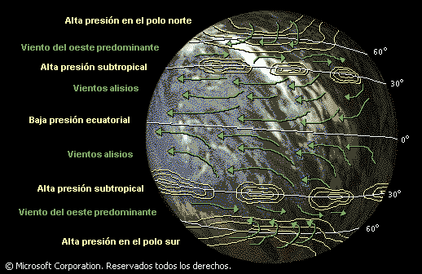
Vientos de superficie
Alisios son los vientos que soplan de los trópicos al Ecuador y de Este a Oeste en superficie.
Westerlies son los vientos que soplan desde los trópicos a las latitudes medias y de Oeste a Este en superficie.
Vientos polares soplan de los polos a las latitudes medias y de Este a Oeste en superficie.

Vientos de altura
- Debido a las leyes termodinámicas se establece un flujo en sentido contrario a los vientos de superficie que compensan la diferente radiación que hay entre los polos y el Ecuador.
- Los contralisios son los vientos contrarios a los alisios en altura. Si no fuera así, en la Tierra no habría vida, puesto que en el Ecuador las temperaturas serían excesivamente cálidas y en los polos excesivamente frías.
- El Jet Stream o corriente en chorro es un gran chorro de aire que circula entre los paralelos 40 y 50, a unos diez kilómetros de altura, en dirección oeste-este, y a una velocidad entre 200 y 400 Km./h, formando ondulaciones. El jet mantiene siempre a su derecha la zona de altas subtropicales (aire cálido), y a la izquierda las bajas o depresiones del frente polar (aire frío).

2.3. Precipitaciones

2.3.1. Concepto y génesis
Concepto:
Son todo aquello que cae del cielo: la lluvia, la nieve, el granizo, el pedrisco, el agua fangosa cargada de polvo sahariano, el polen de las “lluvias de azufre”, las ranas aspiradas de cualquier ciénaga por una tromba y soltadas lejos ..La lista se haría interminable.
Se miden en un pluviómetro, calibrado en milímetros. 1 mm equivale a un litro por metro cuadrado (1 l/m²). Pueden ser puntuales, diarias , mensuales o anuales.
Génesis: El paso de una condensación a una precipitación requiere la previa ascendencia del aire. Esta es una ley esencial en la materia. Cuanto más rápida sea la ascendencia más intensas serán las lluvias.
La intensidad de la precipitaciones aumenta cuando:
1. Más alta sea la temperatura de la masa de aire que asciende Está en relación con la
2. Más humedad tenga la masa de aire que asciende tª de superficie del mar
3. Mas rápido ascienda al masa de aire
4. Mas baja sea la temperatura en altura o sea mayor el gradiente térmico.

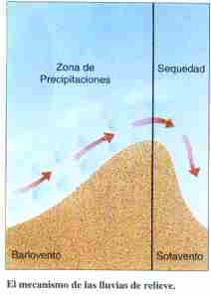
2.3.2. Los tipos de ascendencia

2.3.2.1. Las ascendencias orográficas
El aire en movimiento experimenta una ascendencia obligada por efecto del relieve. Se denomina vertiente de barlovento aquella que lo recibe de lleno, y vertiente de sotavento a la que está resguardada de sus embates.
Las vertientes a barlovento serán muy lluviosas, mientras que las vertientes a sotavento debido al mecanismo fohen, que es una subsidencia orográfica, serán muy secas, dándose así en una montaña, isla o continente enormes contrastes.

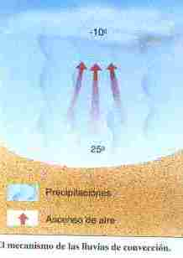
2.3.2.2. Las ascendencias de convección
Se producen en un aire inestable con gradiente y humedad altos. Las principales causas que las provocan son:
- Termoconvección: En verano y con tiempo soleado al calentarse una masa de aire pesa menos y asciende, y conforme gana altura se va condensando la humedad hasta que se forman gotas lo suficiente gruesas que provocan precipitaciones intensas., de muy corta duración (5-10 minutos) y muy localizadas. Puede llover en el Colegio y no hacerlo en la Plaza de los Luceros.
- Advección de superficie: La advección de aire frío húmedo sobre un suelo más cálido, engendra violentos chaparrones conocidos como turbiones de marzo.
- Advección en altitud de aire normalmente frío, aumenta mucho el gradiente y favorece enérgicas ascendencias que provocan inundaciones. Como ocurre en la costa mediterránea española.

2.3.2.3. Las ascendencias de convergencia
Cuando las masas de aire con trayectoria opuesta y temperatura igual entran en contacto, se produce ascendencia. Este mecanismo es sólo de interés para los países tropicales oceánicos, en que los contrastes térmicos son escasos. Es a él a quien se atribuyen las lluvias ecuatoriales, engendradas en la zona de convergencia intertropical (CIT), por el encuentro de los dos alisios. El fenómeno es realmente activo con un aire cálido, húmedo y muy inestable.

2.3.2.4. Las ascendencias frontales
En este caso intervienen dos masas de aire distintas y con características térmicas contrastadas. Se distingue como frente a la superficie que separa el aire caliente superior del aire frío inferior.

Frente cálido: Separa un aire cálido anterior que avanza elevándose sobre un aire frío posterior. La pendiente está comprendida entre un 1% y el 1 por mil, las ascendencias son en ellos habitualmente lentas y duraderas, dando lugar a la lluvia fina o sirimiri.
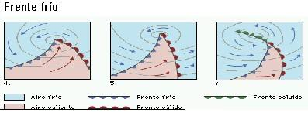
Frente frío: Separa un aire posterior cálido levantado por un aire anterior, donde la masa de aire frío denso se acumula bajo el aire caliente liviano, rechazándolo y elevándolo. La pendiente es más fuerte (del 1 al 10%), y los chubascos son más intensos, aunque de corta duración.

Los frentes se mueven a una velocidad de 700 a 1200 km. en 24 horas, regando así una ancha franja de terreno. En nuestro Hemisferio circulan de Oeste a Este. Los frentes se relacionan con los centros móviles de baja presión o depresiones ciclónicas, y estas últimas circulan en “familias”. A las depresiones ciclónicas, lluviosas y ventosas, se les da el nombre de perturbaciones.

2.3.2.5. Las depresiones ciclónicas simples o borrascas
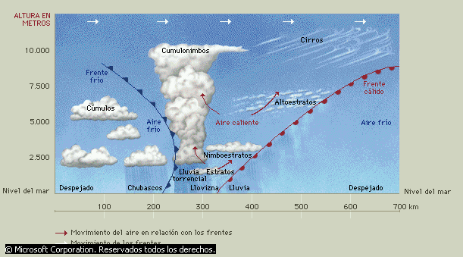
Comprenden en el suelo un sector cálido asociado a dos sectores fríos, anterior y posterior. En el centro de la depresión, el aire cálido es rechazado en altitud, donde sigue arremolinándose, según revelan las fotografías de los satélites.
Las que circulan por el Atlántico avanzan hacia el Este a una marcha comprendida entre los 25 y 70 km/h; las borrascas mediterráneas son por lo contrario poco móviles, estancándose durante varios días en un mismo punto.

Las subsidencias
En los anticiclones, donde el aire desciende, no suele llover. Por eso llueve tampoco en los desiertos, hacia los 23º de latitud, donde está la subsidencia tropical.

3. Los factores del clima
Concepto: Son las características que modifican el clima que debería tener una zona geográfica por su latitud.

3.1. Latitud
Todas las zonas de la Tierra situadas a una misma latitud deberían tener teóricamente el mismo clima, puesto que reciben la misma intensidad de radiación solar, dado que los rayos de sol inciden en ellas con el mismo ángulo. Cuando más alta la latitud más frío.

3,2. Altitud
Cada 100 m. la temperatura desciende 0’6º C; por lo tanto cuando más altura tenga un lugar respecto al nivel del mar más frío será respecto a la temperatura que le correspondería por su latitud. Ejemplo: el monte Kilimanjaro se encuentra en el Ecuador (0º de latitud) y, sin embargo, en su cumbre tiene nieves perpetuas.

3.3. Continentalidad
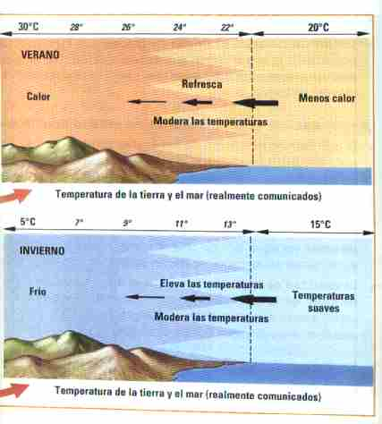
Cuando más nos adentramos en el interior de los continentes el clima es más extremado; es decir, la amplitud térmica estacional y diaria es mayor.

3.4. Maritimidad
Cuando más cerca del mar más suave es el clima. El mar actúa como un climatizador; en invierno será más cálido y en verano más fresco de lo que le correspondería por su latitud. Las temperaturas extremas se retrasan un mes respecto a las zonas continentales. Ejemplo: en Albacete cuando más calor hace es en el mes de julio, en cambio en Alicante es en agosto.

3.5. Corrientes marinas
Las costas bañadas por corriente marinas cálidas tienen un clima más suave que el que le correspondería por su situación.
El océano que cualquiera imagina tiene olas que surcan la superficie y mareas que marcan la costa, pero la verdadera acción es menos visible. Hay inmensas corrientes -ríos gigantes- que fluyen por los mares impulsadas por las diferencias de temperatura y la concentración de sal. Estas corrientes gigantes transportan tal cantidad de calor por el globo terráqueo que desempeñan un papel clave en la configuración del clima de la Tierra. La corriente del Golfo vierte aproximadamente 30 millones de toneladas de agua por segundo, en comparación con el millón que descargan en conjunto todos los ríos del mundo, y calienta la costa occidental europea. El conocimiento de esta circulación se convierte en necesario ante los indicios de un cambio climático global.
Las fosas oceánicas más grandes de la Tierra se encuentran en el Atlántico norte: en los mares de Labrador y Groenlandia. Allí, el frío aire polar enfría la superficie del mar más allá del punto de congelación, elevando su densidad. Los hielos marinos crecen dejando la sal atrás, con lo que se aumenta aún más la salinidad del agua restante. El agua resultante, que es muy densa, se precipita a las profundidades, y recibe el dramático nombre de "océano abisal".
A medida que el agua polar se va hundiendo, entra agua del sur para ocupar su lugar, con lo que se crea una corriente que recorre el Atlántico de Sur a Norte. Esta corriente, impulsada por los vientos tropicales caribeños, es la corriente del Golfo, que añade aproximadamente un 20% más al calor procedente del sol de invierno del norte de Europa.
Mientras tanto, las frías y densas aguas atrapadas en las profundidades del océano fluyen sobre el lecho del Atlántico de Norte a Sur, equilibrando la corriente de la superficie. Llegan hasta la Antártida, donde se unen a la "pista oceánica del sur", que es un complejo de corrientes que rodea el polo Sur, agrupando los océanos Atlántico, Pacífico e Índico.

3.6. Orientación
En las montañas y cordilleras las umbrías son más frescas que las solanas.
Las zonas de barlovento en los continentes, islas, montañas, y cordilleras son más lluviosas que las de sotavento. Ejemplo: en el Colegio las clases orientadas al Norte (Aula de dibujo, salidas del recinto colegial) son más frescas que las orientadas al Sur (campos de deporte)

3.7. Vegetación
Las zonas con árboles son más frescas y lluviosas que las zonas sin ellos, porque los arboles evitan la insolación y la irradiación del suelo y evaporan humedad.

4. El clima de España
4.1. Concepto general:
España pertenece a la zona climática templada y dentro de ella al clima subtropical. Llamado también mediterráneo. Así mismo, todos los países que se encuentran en la zona templada en esas mismas latitudes (23-45º) y zona SO de los continentes, presentarán las mismas características climáticas: California en el SO de EE.UU., el SO de África, el centro de Chile y el S y SO de Australia.
Galicia y la costa Cantábrica tienen un clima oceánico.
La temperatura media de España en los últimos cien años ha aumentado 0’6º, 0’3º se pueden atribuir directamente a la acción antrópica (efecto urbano e emisiones de gases invernadero), mientras los otros 0’3º se deben al aumento natural de la radiación solar ocurridos, sobre todo, en los últimos decenios.

4.1.1. Características elementales
- Las temperaturas son moderadas.
- Existe amplitud térmica.
- Hay estaciones.
- Las lluvias son suficientes para la agricultura.
- Sequía estival por estar en la parte occidental de los continentes y por la influencia de las masas e aire tropicales que elevan las temperaturas.

4.2. Factores que condicionan las precipitaciones en la Península.

4.2.1. El anticiclón de las Azores.
En invierno situado sobre el Atlántico en una posición suroccidental (35º LN), que deja llegar a la mitad norte de Portugal, Galicia y franja cantábrica los vientos húmedos del Atlántico. En verano en una posición de 40 o 45º de LN impide esta influencia y permite la entrada de aire cálido y seco tropical.

4.2.2. Perturbaciones del frente polar.
Las masas de aire polares y subtropicales tienden dirigirse hacia las bajas presiones templadas y ahí se ponen en contacto formando frentes. Estos frentes se mueven de Oeste a Este, a una velocidad de 700 a 1.200 Km. cada 24 horas, se introducen en Europa y afectan a la mitad occidental de la Península en otoño y primavera, que es cuando el anticiclón de las Azores, al estar más al sur o más al norte desbloqueará el paso de los frentes.

4.2.3. La distribución del relieve peninsular.
Las montañas costeras impiden la entrada de vientos húmedos hacia el interior. De ahí se deriva la sequedad del climática mesetaria, aislada por los montes Galaico-leoneses y la cordillera Cantábrica, y la depresión del Ebro, aislada por la cordillera Costero-catalana, los montes Pirineos y el sistema Ibérico.

4.2.4. La anchura de la Península.
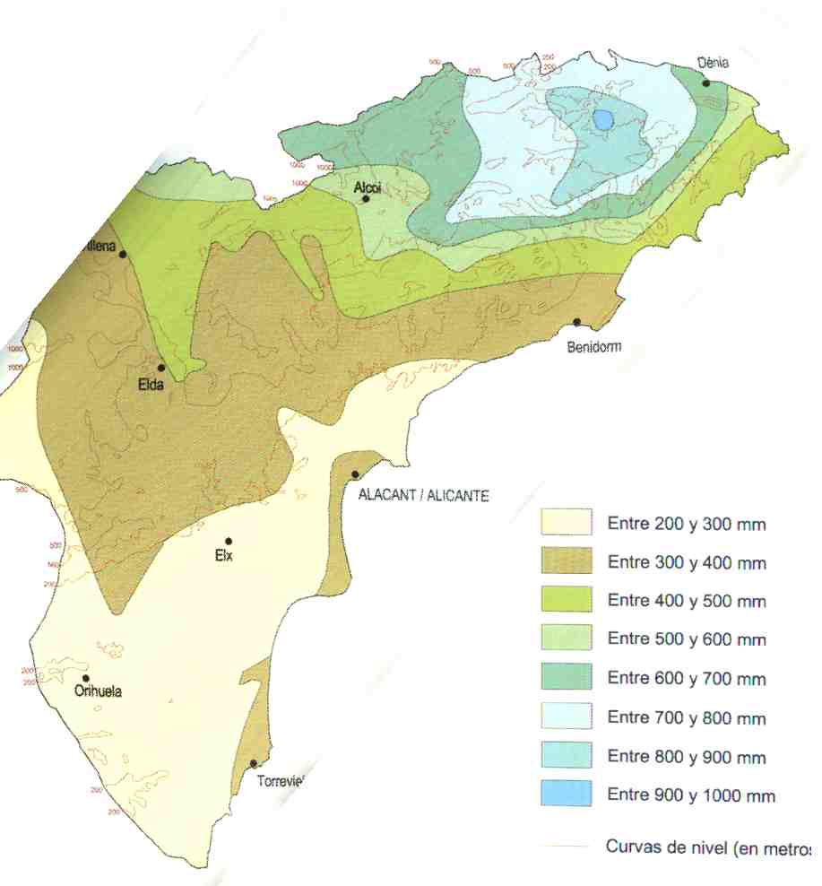
El interior no recibe la influencia del mar y en él se forma un núcleo de características continentales que crea un centro de baja presión en verano (la tierra se calienta) y atrae hacia ellos vientos del sur (saharianos), y en invierno un centro de alta presión, que rechaza los frentes y las borrascas.

5. Las precipitaciones en Alicante.
La Península es una encrucijada de masas de aire continentales y marítimas.

5.1 Borrasca del mar de Alborán (Melilla)
Alicante tiene una máxima pluviométrica en otoño, cuando la superficie del mar alcanza la máxima temperatura. Si en esta época se sitúa una borrasca en el mar de Alborán (Melilla, norte de África), el viento de Levante, húmedo y cálido, provoca precipitaciones, que se intensifican en las vertientes de barlovento de las montañas del interior de la provincia (800 a 1000 mm) . Esta situación se refuerza si al mismo tiempo se sitúa un anticiclón en Europa. La intensidad de dichas precipitaciones esta en relación directa con la temperatura de la superficie del agua del mar y en relación inversa con la temperatura del aire en las capas altas de la atmósfera.

5.2. Frentes procedentes el Atlántico norte
Las masas de aire procedentes del Atlántico, cuando llegan a la altura de Albacete, han descargado su humedad en la parte occidental de la Península y no suelen provocar precipitaciones, excepto en la vertiente oeste de las montañas de Alcoy y al norte del cabo de La Nao.

5.3. Borrascas del golfo de Rosas
Las borrascas procedentes del golfo de Rosas, cuando se desplazan hacia el sur bañan Cataluña y la provincia de Valencia, pero raramente pasan la sierra de Aitana y Benidorm.

5.4. Borrascas de Canarias y golfo de Cádiz
Las borrascas procedentes del archipiélago Canario bañan el valle del Guadalquivir, pero no traspasan la cordillera Bética y Penibética y se detienen a la altura de Almería. Algunas veces pasan el estrecho de Gibraltar y si se reactivan en el mar de Alborán, ocasionando lluvias en Alicante.

5.5. Las dos zonas más áridas de España
Por lo tanto se forma un triángulo (AAA) entre las ciudades de Albacete, Alicante y Almería que delimita la zona más seca de la Península, junto con el valle del Ebro, donde difícilmente se sobrepasan los 250 mm de precipitaciones anuales.

5.6. Gota fría
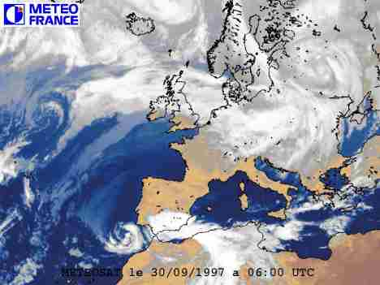
Si en otoño, con el mar caliente del verano, la ondulación del Jet Stream cubre Alicante, se coloca una masa de aire polar muy frío sobre Alicante (superior a 25º bajo cero), y si entonces se forma una borrasca en la zona del mar de Alborán, se generan en horas cumulonimbos de más de diez kilómetros de desarrollo vertical que provocan lluvias torrenciales e inundaciones seguras. En la foto se ve la situación atmosférica de la inundación de Alicante del 30/09/97, donde llegaron a caer en dos o tres horas unos 180 litros de agua por metro cuadrado.
La cantidad e intensidad de la precipitación está en relación directa con la profundidad de la borrasca, la temperatura del agua del mar, e inversa con la temperatura en altura entre los cinco y diez mil metros y el gradiente térmico.

